СИСТЕМА СБОРА ИНФОРМАЦИИ

При производстве работ в электроэнергетике желательно обеспечить дополнительный контроль за работой производимой на высоковольтном оборудовании для безопасности работ и последующего анализа действий при несчастном случае.
Для выполнения вышеуказанного условия предлагается данная система сбора информации с различных датчиков. Сбор данных происходит с помощью приложения устанавливаемого на сотовый телефон, который может находится как у непосредственного исполнителя; либо у наблюдающего за работой; либо у обоих. Связь датчиков с сотовым телефоном по Bluetooth. Полученные данные накапливаются в телефоне, а также одновременно передаются в определенный Telegram-канал с идентификационными данными пользователя (код компании/фамилия, имя). По идентификационным данным в телеграмм-канале производителя устройств возможна сортировка полученных данных.
Кроме регистрации показаний датчиков сигнализирующих об опасности поражения электрическим током, предусмотрено отображение показаний подключаемых цифровых приборов.
Информация от датчиков передается по Bluetooth BLE в наименовании устройства в режиме advertising – посылки «рекламы», структура посылки (18 байт):
0-1 — код организации производителя устройства;
2-3 — модификация устройства;
4 — тип устройства: «H» указатель высокого напряжения;
«L» указатель низкого напряжения;
«D» цифровой индикатор.
5-12 — серийный номер изделия;
13-15 — численные показания для цифровых устройств;
16-17 — сообщение о событии: 01 - «ОПАСНО!!!ВЫСОКОЕ НАПРЯЖЕНИЕ»;
02 - «Тест проверки прошел»;
03 - «Тест проверки не прошел»;
и т. д.
ПРИМЕЧАНИЕ — Система разрабатывалась в 2020 г. в свободное от служебных обязанностей время когда я работал в организации изготавливающей устройства для защиты от поражения электрическим током, поэтому в программе и изображениях используются наименования и логотип данной организации. Однако руководство предприятия не заинтересовалось данной разработкой и у меня нет юридических обязательств перед ним. В следствии вышесказанного данный продукт выложен мною в свободный доступ — как есть.

ОПИСАНИЕ ПРИЛОЖЕНИЯ ДЛЯ СОТОВОГО ТЕЛЕФОНА
«Terminal7»
1 Подключение
Скачать файл приложения (расширение .apk) и запустить его. На экране телефона отобразится следующая картинка, см. рис. 1.
После установки приложения необходимо установить в настройках телефона «Разрешение на определение местоположения». Иначе BLE не подключается.
Возможность поддержки BLE для данного телефона подтверждается на информационной строке внизу экрана.
Для непрерывной работы приложения необходимо в настройках телефона отменить блокировку экрана и переход в спящий режим.
Затем на главной странице приложения открываем меню «НАСТРОЙКИ», нажав на значок «...» в верхнем правом углу экрана. Выбираем подменю «Основные настройки \ Ввод идентификационных данных». Вводим код компании, фамилию либо имя пользователя. См. Рис.2.
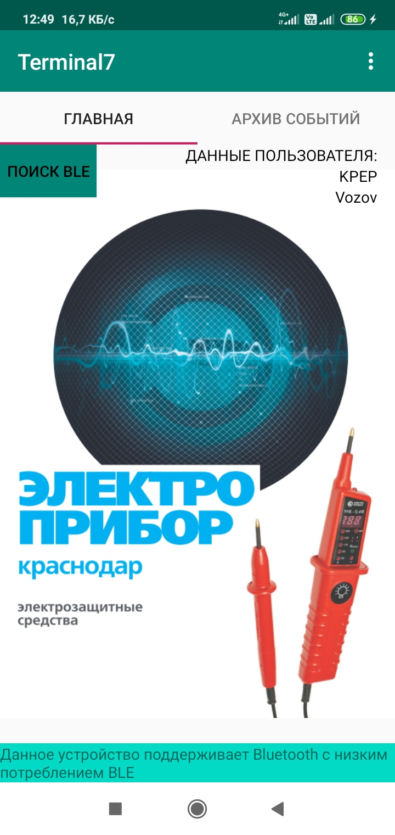
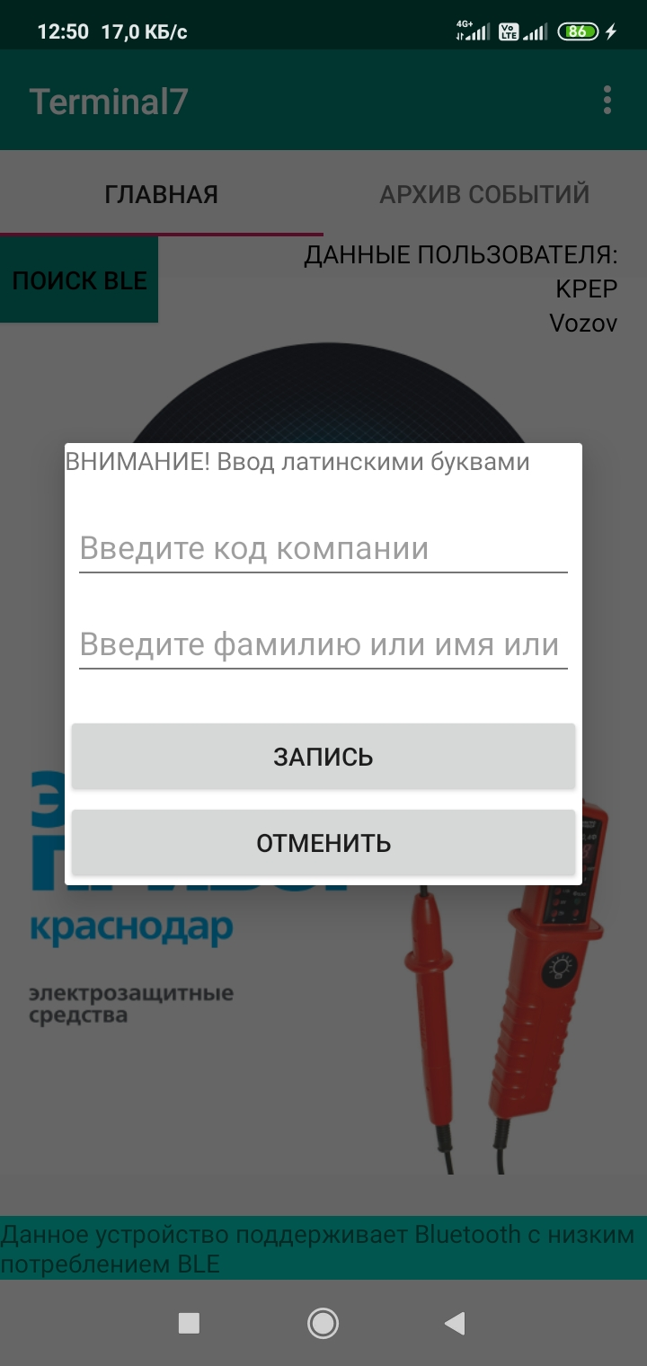
Рис.1 Рис.2
2 Работа с приложением
Сбор информации с датчиков производится непрерывно, после нажатия кнопки «ПОИСК BLE». Дополнительных действий по подключению датчиков производить не надо, любой датчик находящийся в радиусе действия BLE может передать информацию. Обратной связи сотового телефона с датчиками — нет.
Информация полученная от датчиков отображается во всплывающем окне и информационной строке расположенной внизу экрана и в зависимости от типа сообщения сопровождается своим характерным звуком (сирена, разбитое стекло и т. д.). В информационной строке также отображается информация об отправке данного сообщения в интернет. Информация от цифровых устройств измеряющих физические велицины отображается в виде представленном на Рис.3.
Полученные сообщения от датчиков регистрируются во внутренней памяти приложения. Посмотреть зарегистрированные события можно на вкладке данного приложения «АРХИВ СОБЫТИЙ», см. Рис.4.
Список сообщений можно сортировать по дате, начиная с первой или последней. Сортировка производится через окно меню открываемое на данной странице «НАСТРОЙКИ \ Сортировка списка событий».
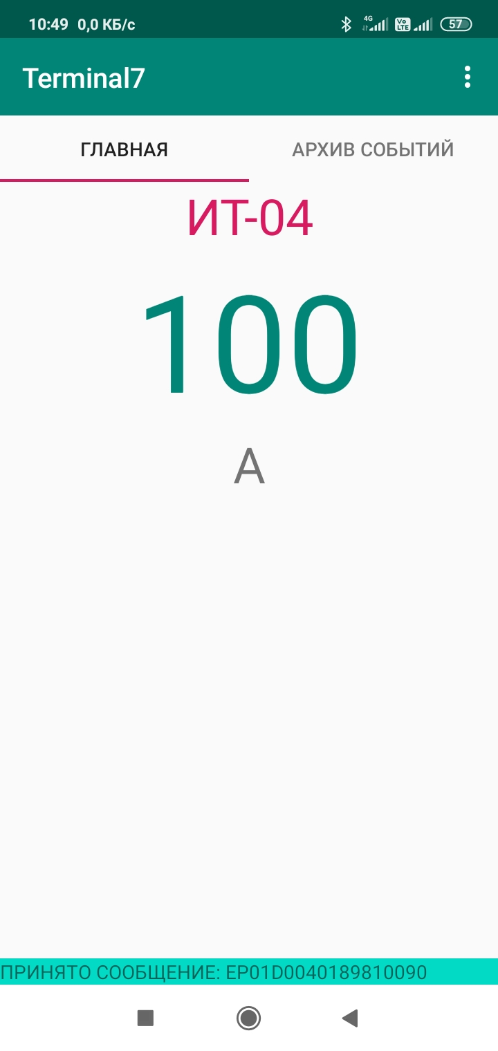
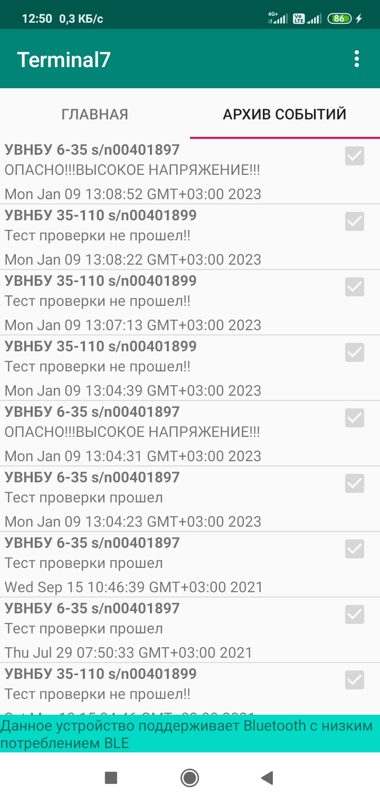

Рис.3 Рис.4

ПРИМЕЧАНИЕ — Сообщения от датчиков не несущие информации об угрозе для жизни не регистрируются в архиве событий и не отсылаются в интернет.

3 Работа с телеграмм-каналом
В телеграмм-канале изготовителя датчиков из всего полученного списка сообщений можно отфильтровать сообщения только от определенного пользователя или эксплуатирующей организации, например как это представлено на Рис.5 и Рис.6.

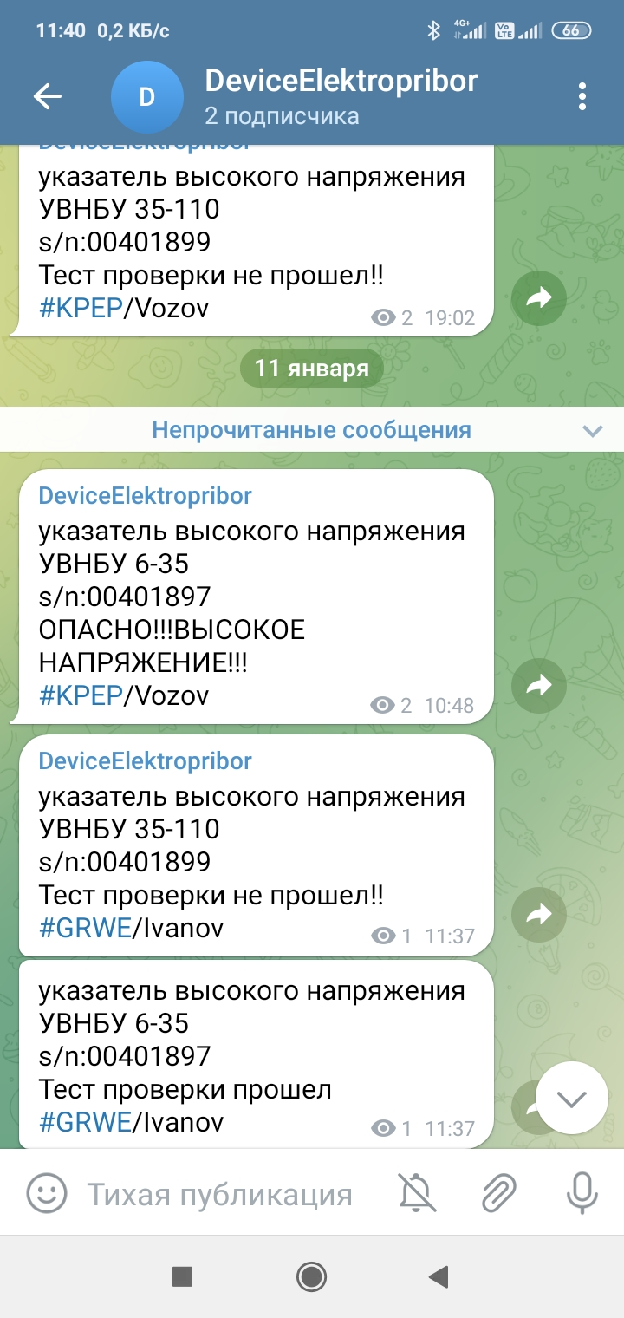
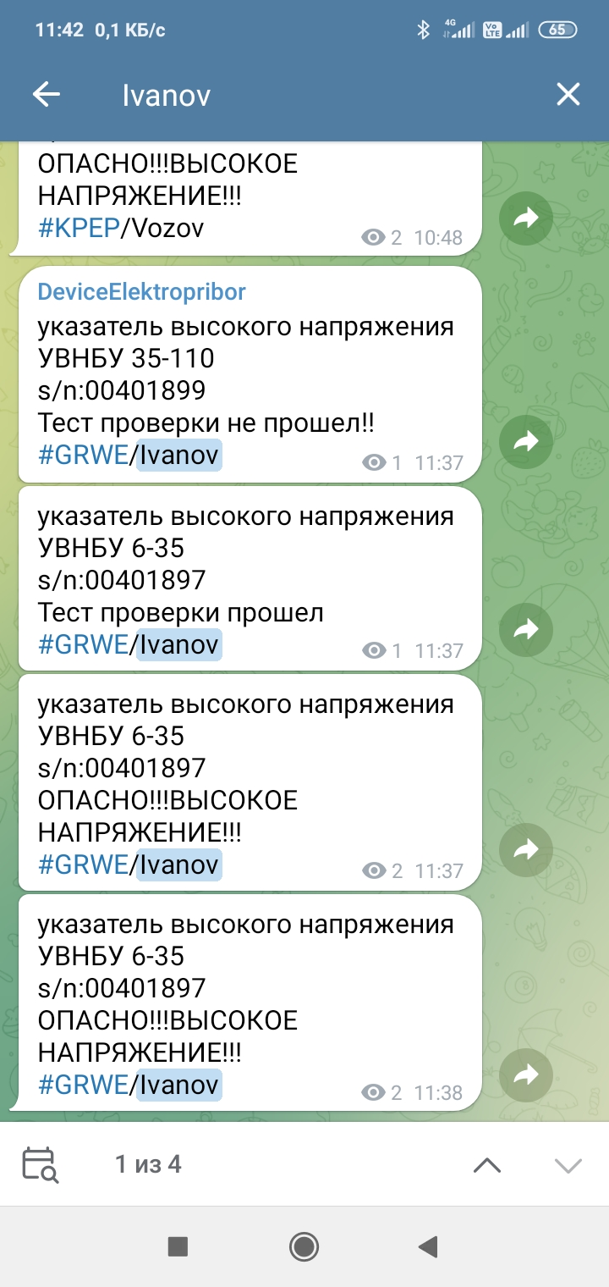
Рис.4 Рис.5

ОПИСАНИЕ ДАТЧИКА ВЫСОКОГО НАПРЯЖЕНИЯ
Как пример, приводится реализация датчика высокого напряжения.
Устройство реализовано на микросхеме ESP32-WROOM-32D, имеющей в своем составе модуль Bluetooth BLE.
В режиме ожидания устройство находится в спящем режиме и потребляет не более 5мкА. При пробуждении от внешних событий устройство включает световую и звуковую сигнализацию, а также канал Bluetooth переходит в режим advertising – посылки «рекламы». Для надежной передачи сообщения дублируются 3-5 раз. Потребление в активном режиме составляет 40-100 мА.
Выход из спящего режима производится при изменении состояния на двух входах:
- при нажатии кнопки «тест» подается нулевой потенциал на вход «IO22». Микросхема формирует проверочный сигнал на выходе «IO23», который поступает на высоковольтный вход. При исправных входных цепях сигнал запускает формирование световой и звуковой сигнализации, а также отсылается сообщение об исправном состоянии или нет. После этого в течении нескольких минут продолжает гореть зеленый светодиод подключенный к выходу «IO21», а затем устройство переходит в спящий режим.
- при поступлении на высоковольтный вход высокого напряжения сформированный входными цепями высокий потенциал поступает на вход «IO4». Устройство переходит в активный режим, формируется световой, звуковой сигнал и отсылается сообщение об опасности.
Световая сигнализации осуществляется подключением к выходам микросхемы «IO5», «IO18» красных светодиодов. Звуковой сигнал формируется на выходе «IO22» к которому подключается излучатель звука.
Для питания устройства достаточно двух батареек типа ААА на несколько лет.
Радиус действия по каналу Bluetooth BLE составляет примерно 6-10 м, его можно увеличить задавая с помощью функции BLE TX POWER (по умолчанию +3дБм) большую мощность передатчика.

